
Nieuwsbrief december 2025

Belangrijke nummers en e-mailadressen
Telefoonnummer: 023-5364092
Veronicaschool: veronica@veronicaschool.nl
Lunchcommissie: lunchcommissieveronica@gmail.com
Medezeggenschapraad: mr.veronica@twijs.nl
Ouderraad: orveronicaschool@gmail.com

Kleuterbouw
Kleuterbouw

Agenda
Vrijdag 5 december – Sinterklaasfeest – Kinderen om 12.00uur vrijdag
4 december - Koffieochtend
18 december – Kerstdiner
19 december – Vrije dag voor de kleuters
19 december – Mibo en Bobo 12.00uur uit
22 december – 2 januari – Kerstvakantie
5 januari – Studiedag – Alle kinderen vrij

Lieve ouders, groot en klein,
het is weer die tijd van het jaar, zo moet het zijn.
De dagen worden donker, de lichtjes gaan aan,
en overal in school zie je Sint-thema’s ontstaan.
De kinderen zijn druk, vol spanning en pret,
met verhalen, verlanglijstjes en schoenen klaar gezet.
We genieten van gezelligheid, zingen vrolijk ons lied,
maar soms is het ook veel — dat vergeten we niet.
Nog even samen leren, spelen, lachen met elkaar,
dan vieren we vakantie, aan het eind van dit jaar.
Wij wensen iedereen warmte, rust en plezier,
en maken er samen een mooie december van hier!

Algemeen


Wat een feest!
Wij verwelkomen deze maand drie nieuwe kleuters.
Welkom Otis, Pepijn en Jet!
En natuurlijk vieren er weer een aantal kinderen hun verjaardag deze maand.
Maas, Eva en Simeon vieren deze maand hun 5e verjaardag.
Rosie en Lily en Esra worden 6 en Bram, Isabel en Liam blazen 7 kaarsjes uit. 🎂
Mauk, Denim, Zola en Samuel worden alweer 9 jaar.
Keet viert alweer haar 10e verjaardag en Boris en Robin worden beide 11 jaar. En dan hebben we nog Isra, zij viert haar 12e verjaardag.
Ook Bertine, Coen en Han worden deze maand een jaartje ouder.
Van harte gefeliciteerd allemaal! Fijne verjaardag.
Algemene ouderavond
De OR organiseert elk jaar een algemene ouderavond. Dit jaar vindt deze avond plaats op dinsdagavond 3 februari. Nicolette Albada zal deze avond verzorgen over: Het schermgebruik bij kinderen.
De schooldeur gaat open om 19.45uur en om 20.00uur gaan we van start. Na afloop kunnen we nog even napraten met elkaar onder genot van een drankje.
Jullie zijn van harte welkom!
Planning
Op woensdag 10 december zal de firma AW Groen en Natuur in samenwerking met de firma Paul de Koker rond 09:00 uur van start gaan met de boomwerkzaamheden.
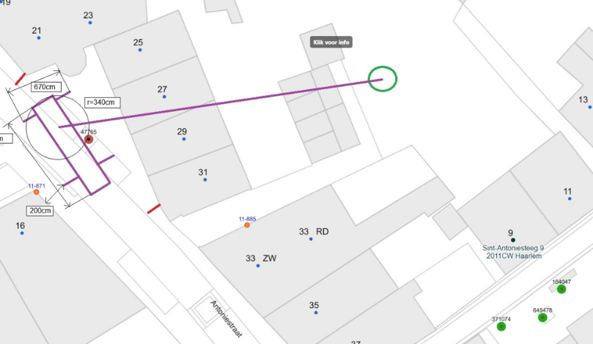
AW Groen en Natuur en Paul de Koker zijn alleen aanwezig op deze dag om de werkzaamheden uit te voeren.
De kraan zal worden opgesteld in de Antoniestraat ter hoogte van nummer 27.
Hierdoor zal de gehele Antoniestraat vanaf de kruising met Burgwal/Lieve Vrouwe Gracht tot aan de volgende kruising met de Hoogstraat/Haagstraat worden afgesloten.
De werkzaamheden zullen plaatsvinden van 09:00 tot 17:00 uur.
Het paarse vlak is de opstelling van de kraan en de groene cirkel zijn de bomen waar we de werkzaamheden aan gaan verrichten.
Sinterklaas
O kom er eens kijken……Wat een feest was het woensdagochtend. Piet was langs geweest en heeft alle schoentjes van de kinderen gevuld. Sommige schoenen waren verstopt, andere stonden in een gezellige kring. Prachtig om de verwondering bij de kinderen te zien.
Het kinderbestuur heeft de Sint een brief geschreven en de Sint schreef een brief aan alle kinderen terug. Deze brief is bij de weekopening aan alle kinderen voorgelezen.
Sint komt ons bezoeken en zal 5 december met zijn boot aanmeren aan het Spaarne. Een ontzettend leuk moment om naar uit te kijken!
Wij zullen de Sint natuurlijk opwachten met alle kinderen bij de trappen aan het Spaarne. Jullie als ouders zijn natuurlijk van harte welkom om op de brug ook naar de Sint te zwaaien en mee te kijken naar deze fantastische aankomst.
Kerstfeest
Terwijl we de Sint nog moeten ontvangen, zijn we ook al druk in de kerstvoorbereidingen. We kijken enorm uit naar de prachtige outfits van de kinderen en de gezelligheid binnen de school.
We willen jullie graag alvast globaal meenemen in de planning van 18 december.
In de ochtend > Alle kinderen nemen Bord, bestek, een beken en twee plastic tasjes mee.
Direct na schooltijd of om 17.15uur: De overheerlijke kersthapjes mogen naar de klas gebracht worden.
17.15uur: Kinderen zijn in hun eigen groep
17:30 –17:45 uur : Samenzang op het schoolplein.
18:00 – 19:00 uur: Kerstdiner in de klassen met de kinderen, leerkracht en hulpouders.
En dan misschien wel het belangrijkste moment voor jullie: OR Borrel voor de ouders > Gezellig samenzijn met alle ouders. Iedereen is van harte welkom! Zie de flyer in de bijlage!
Kinderbestuur
Nieuwsbrief
Inhoud:
- Wie zitten in het kinderbestuur?
- Wat zijn de thema´s?
- Hoeveel groepen en stamgroepleiders zijn er?
Wie zitten in het kinderbestuur?
KLB 1: Djao Mibo 1: Loua Bobo 1: George
KLB 2: Adam Mibo 2: James Bobo 2: Iggy
KLB 3: Reef Mibo 3: Jule Bobo 3: Leonoor
Mibo 4: Andy

Wat zijn de thema´s
Kleuterbouw : Sinterklaas
Middenbouw : Bij ons thuis
Bovenbouw : Egyptenaren
Hoeveel stamgroepleiders
KLB:Renate,Emily,Evelien,Gonda en Michelle
Middenbouw:Nienke,Jasper,Sanne,Ellen,Saskia, Sanneke en Romy
Bovenbouw:Coen,Bertine,Tamar en Charlotte
Dank Je wel voor het lezen van de nieuwsbrief
Gemaakt door: James en George

Wisten jullie dat……
…Er in de hal van de school een zwerfboekenkast staat waar kinderen een boek mogen pakken en mee mogen nemen. Is het boek uit, dan mag hij weer verder zwerven door hem in een van de zwerfkasten van Haarlem te plaatsen.
…Er in Haarlem een speciale kinderkrant is? Deze ligt op de zwerboekenkast in de hal. Elke maand komt er een nieuwe editie uit en leggen we daar dan neer.
…We elke maandagochtend met alle kinderen van de school bij elkaar zijn en onder andere de jarige kinderen van die week toezingen?
… Michelle, Jasper en Han hun BHV diploma weer op zak hebben

